台東縣立大王國中九十五年『防災、防火』宣導成果彙整
說明 | 活動照片
自衛消防編組訓練 | 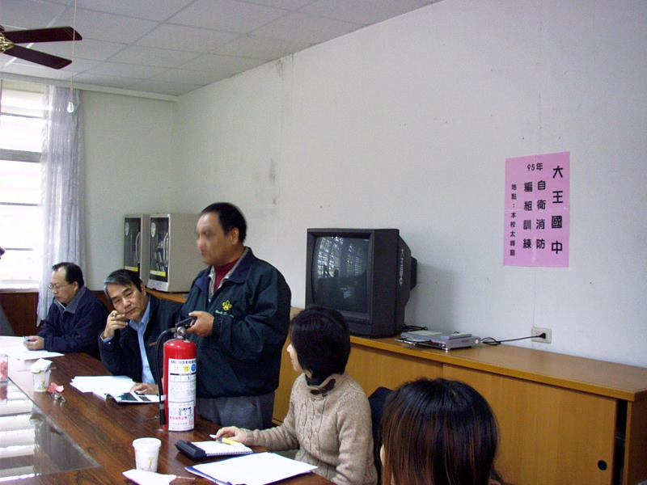
自衛消防編組訓練 | 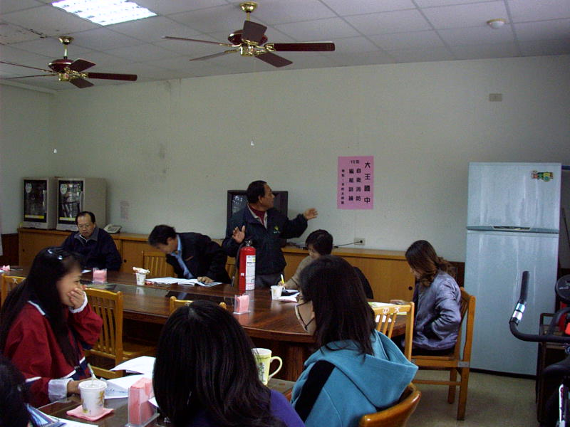

台東縣立大王國中九十五年『防災、防火』宣導成果彙整
說明 | 活動照片
自衛消防編組訓練 | 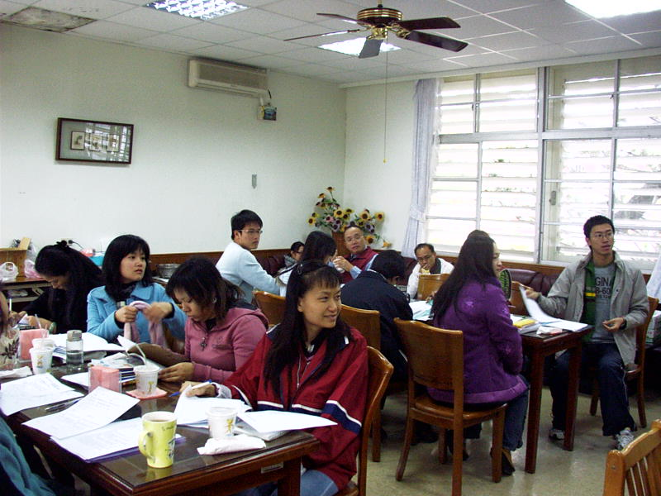
自衛消防編組訓練 | 